**Арцишевский Францишка? Винцентова, шляхтянка (Arciszewska Franciszka?)**

20 февраля 1816 г – крещение (НИАБ 136-13-894, лист 93, №3/1816-р (ориг)).

**НИАБ 136-13-894:** Лист 93. **Метрическая запись №3/1816-р (ориг).**

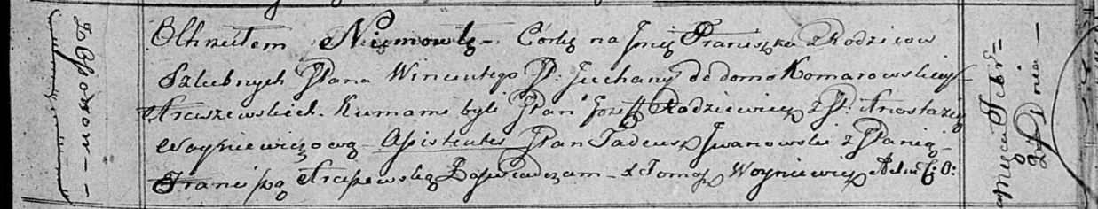

Осовская Покровская церковь. 20 февраля 1816 года. Метрическая запись о крещении.

Arciszewska Franciszka?, JP – дочь родителей с деревни Осово, шляхтянка.

Arciszewski Wincenty, JP – отец.

Arciszewska z Komarowskich Juchana, JP – мать, шляхтянка.

Rodziewicz Jozef, JP – кум, шляхтич.

Woyniewiczowa Anastazija, JP – кума, шляхтянка.

Jwanowski Tadeusz, JP – ассистент, шляхтич.

Arciszewska Franciszka, JP – ассистентка. шляхтянка.

Woyniewicz Tomasz – ксёндз.